О результатах Всероссийского конкурса
лучших психолого-педагогических программ и технологий
в образовательной среде – 2022

Всероссийский конкурс лучших психолого-педагогических программ
и технологий в образовательной среде – 2022 является практической программой, ориентированной на повышение профессионального уровня и наиболее полную реализацию творческого потенциала психологов в сфере образования России, развитие службы практической психологии в системе образования, пропаганду психологических знаний как обязательной составляющей образовательной деятельности, способствующей повышению гуманистической направленности, эффективности, конкурентоспособности российского образования.
Учредителем Конкурса является Министерство просвещения Российской Федерации совместно с Общероссийской общественной организацией «Федерация психологов образования России».
Для повышения качества психолого-педагогических программ и технологий, реализуемых в системе образования Свердловской области и подготовки к Конкурсу на Федеральном уровне, в период с апреля по июнь 2022 года государственным бюджетным учреждением Свердловской области «Центр психолого-педагогической, медицинской и социальной помощи «Ладо» (далее – Центр «Ладо»), подведомственным Министерству образования и молодежной политики Свердловской области, организовано проведение регионального этапа
при поддержке, главного внештатного эксперта-психолога Свердловской области
и кафедры психологии образования федерального государственного бюджетного образовательного учреждения высшего образования «Уральский государственный педагогический университет».
В 2022 году в оргкомитет Свердловской области поступило 35 апробированных на практике психолого-педагогических программ и технологий, по результатам экспертной оценки, лучшие из которых были рекомендованы для участия
во Всероссийском этапе Конкурса. Среди 500 программ и технологий, подготовленных 667 специалистами, из 74 субъектов Российской Федерации, наши коллеги достойно представили Свердловскую область и стали лауреатами.
26 января 2023 года экспертный совет федерального этапа провел оценку психолого-педагогических программ и технологий и определил лауреатов, призеров и победителей Конкурса по каждой номинации.
Лауреатами Всероссийского конкурса лучших психолого-педагогических программ и технологий в образовательной среде – 2022 от Свердловской области стали:
В номинации «Программы психологической коррекции поведения
и нарушений в развитии обучающихся»
Гаренских Анастасия Олеговна и Спицына Наталья Владимировна
с программой «Рука об руку» (ГБОУ СО «Верхнетагильский центр ППМСП»,
г. Верхний Тагил).
В номинации «Программы коррекционно-развивающей работы»
Белоусова Елена Владимировна с программой психолого-педагогического сопровождения воспитанников в процессе коррекционно-развивающей работы
в группе компенсирующей направленности для детей с тяжёлыми нарушениями речи 5-7 лет «Я и мой мир» (БМАДОУ «Детский сад № 35 «Теремок» комбинированного вида», г. Березовский);
Галагуцкая Надежда Анатольевна и Шкотова Надежда Александровна
с программой психолого-педагогического сопровождения эмоционального развития детей с тяжёлыми нарушениями речи 5-6 лет в группе компенсирующей направленности (МАДОУ «Детский сад комбинированного вида № 25» г. Асбест);
Рыбникова Юлия Авхатовна с коррекционно-развивающей программой психолого-педагогического сопровождения детей с ОВЗ «Мир моих эмоций»
для детей 5-7 лет (МБДОУ ПГО № 40, г. Полевской).
В номинации «Развивающие психолого-педагогические программы»
Королева Лариса Анатольевна - с программой «Волшебная песочница» (БМАДОУ «Детский сад № 5«Жемчужина», г. Березовский);
Тетерина Ольга Федоровна и Шемпелева Наталья Ивановна с развивающей психолого-педагогической программой «Школа юного психолога для подростков
12-17 лет» (Центр «Ладо», г. Екатеринбург).
В номинации «Образовательные (просветительские) психолого-педагогические программы»
Григорян Елена Николаевна с общеобразовательной (просветительской) программой (технология) развития самосознания матери «Я – мама» (ФГБОУ ВО «Уральский государственный педагогический университет»).
В номинации «Программы работы психолога с педагогическими коллективами и педагогами»
Дворникова Мария Юрьевна с практикумом с элементами тренинговых упражнений для профилактики синдрома эмоционального выгорания у педагогов «Всё в твоих руках» (МБОУ городского округа Заречный «Центр психолого-педагогической, медицинской и социальной помощи»).
По материалам конкурсных программ, получивших гриф общероссийской общественной организации «Федерация психологов образования» будет издан каталог психолого-педагогических программ – 2022.
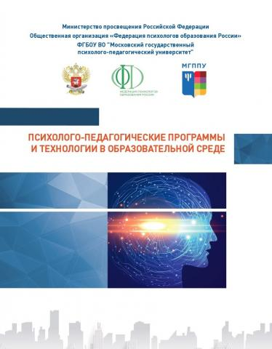

Программы лауреатов войдут в реестр лучших психолого-педагогических программ и технологий в образовательной среде – 2022, который размещается на сайте: https://rospsy.ru/
Министерство образования и молодежной политики Свердловской области поздравляет всех лауреатов и желает дальнейших успехов в профессиональной деятельности!

